МУНИЦИПАЛЬНОЕ БЮДЖЕТНОЕ ДОШКОЛЬНОЕ ОБРАЗОВАТЕЛЬНОЕ УЧРЕЖДЕНИЕ ДЕТСКИЙ САД №4 Г. КАМЕНКИ КАМЕНСКОГО РАЙОНА ПЕНЗЕНСКОЙ ОБЛАСТИ

Конспект занятия
по познавательному развитию
на тему: «Символы России»
в старшей группе
компенсирующей направленности
«Солнышко»

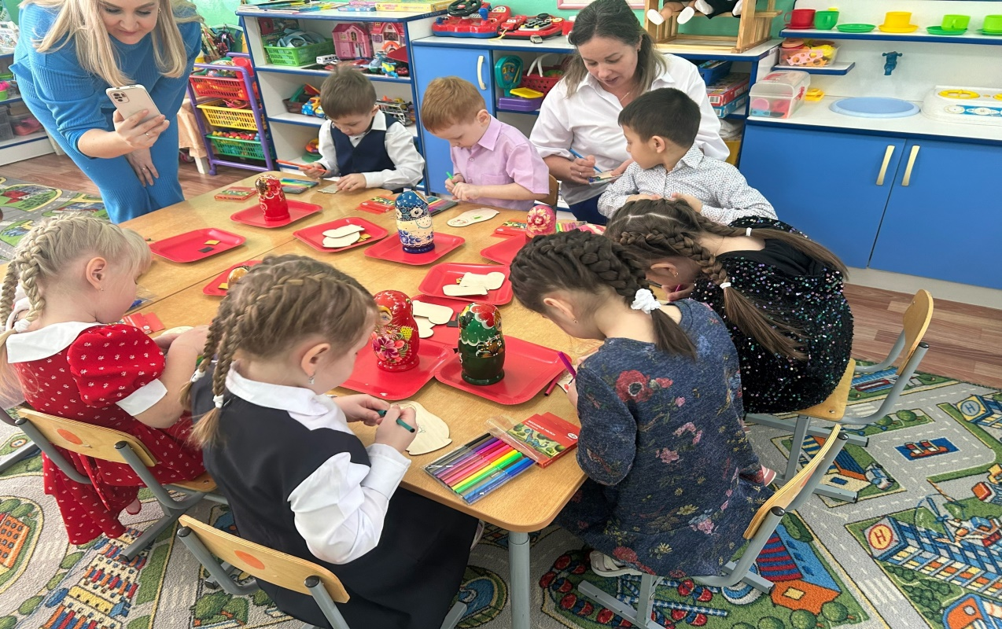

Воспитатель: первой квалификационной категории
Т.В. Пшеничникова

2025г.
Цель: формирование системных представлений о государственной
символике родной страны у детей старшего дошкольного возраста.

Задачи:
- познакомить с неофициальными символами России: берёзка, матрёшка,
балалайка, валенки;
- развивать познавательный интерес к историческому наследию России,
символике России, чувство любви и гордости к Отечеству;
- воспитывать любовь к Родине, чувство любви и уважения к своей многонациональной стране, гордости за свою страну - Россию.
Предварительная работа: рассматривание иллюстраций, чтение стихов и рассказов о России, загадки о символике (неофициальные) России, прослушивание аудиозаписи гимна, рассматривание карточек с символикой России.
Материалы и оборудование: карточки-пазлы с символикой (флаг, герб), карта, матрешки, шаблоны валенка, балалайки, матрешки, цветные маркеры, восковые мелки.
Словарная работа: герб, гимн, триколор, символы, неофициальные, россияне.

Ход занятия.
Вводная часть.

Воспитатель: Ребята, посмотрите, к нам сегодня пришли гости. Давайте поздороваемся с гостями (дети здороваются)

Воспитатель: Каждая улыбка – это как солнышко, от которого становится тепло. Давайте улыбнемся друг другу и пусть хорошее настроение будет у нас и наших гостей!

Воспитатель: Ребята, сегодня я принесла Вам карту России (карта висит на доске)

(Дети садятся на стулья, напоминаю про осанку)

Воспитатель: Мы с вами живем в стране, у которой удивительно красивое имя – Россия. Россия – страна очень большая и необъятная.
Воспитатель: Ребята, кто из вас сможет показать на карте Россию?
(показ на карте, если дети не показывают, показывает воспитатель)

Воспитатель: А как можно назвать людей, которые живут в этой стране?
Дети: Россияне.
Воспитатель: Вспомним, какие три символа есть у России, отгадав загадки.
Воспитатель:
Есть главная песня у нашей страны.
Услышав её, мы вставать все должны.
Единству народа поётся в ней слава,
И восхваляется наша держава.

Дети. Гимн.

Воспитатель: А что это такое?
Дети: Гимн – это торжественная песня.
Воспитатель. Верно! Это музыкальное произведение, торжественное,
величественное. Его исполняют в особых, важных случаях.
Каждый гражданин России должен знать Государственный гимн
своей Родины. Где мы можем услышать гимн?

Дети. Мы можем слышать гимн на соревнованиях, на олимпиаде, когда
выносят флаг на линейке, когда вручают награды.

Воспитатель. Как слушают гимн?
Дети. Гимн слушают стоя и молча, можно тихонько подпевать.
Воспитатель: Следующая загадка.
По ветру вьется полотно,
К шесту оно прикреплено,
У полотна три цвета.
Кто ответит, что же это?
Дети: Флаг
Воспитатель: Как выглядит наш флаг?
Дети: три полосы: белая, синяя, красная.
Показ флага. (на столе перед доской)
Воспитатель. Ребята, а что обозначает каждый цвет флага?
Дети: Белый цвет – это цвет мира, чистоты. Он говорит о том, что наша страна миролюбивая, она ни на кого не нападает.
Дети: Синий цвет – это вера, верность и честность. Народ любит свою страну, защищает её, верен ей.
Дети: Красный цвет – цвет силы. Мужество, героизм. Это кровь, пролитая за Родину.
Воспитатель. Поэтому наш флаг и называют триколор (повторить с детьми) три цвета, три брата, которых нельзя разделить и победить.
Воспитатель. Дети, а где можно увидеть флаг России?
Дети. На линейке Орлята России, на стадионах, на зданиях, на праздник украшают улицы, на грамотах, кораблях, самолётах.
Воспитатель: Под флагом сражаются за свою страну воины, флаг поднимают во время побед,
Воспитатель. Ребята, кто знает стихотворение, про флаг России?
Дети читают стихи. Белый цвет-берёзка Флаг у нас прекрасный-
Синий неба цвет, Белый, синий, красный!
Красная полоска- Белый- мир и чистота
Огненный рассвет! Синий- верность, небеса.
Красный- мужество, отвага,
Вот цвета родного флага!
Воспитатель: Ребята встаньте и возьмите флажки, послушайте стихотворение и выполним движения.
Вышли дети на парад. (дети шагают на месте, флажки в руках)
Друг за другом встали в ряд.
Как красиво все шагают.
Дружно ноги поднимают.
В нашей стране – горы высокие (поднялись на носки, флажки вверх)
В нашей стране – реки глубокие (рукой показать змейку)
В нашей стране – степи широкие (руки флажки в стороны)
В нашей стране – леса большие (руки вверх машем из стороны в
сторону)
А мы - ребята вот такие! (флажки перед собой)
(дети садятся на стулья)

Воспитатель: Следующая загадка.
Посмотри, орёл чудесный —
У него две головы.
Этот символ знает каждый
На просторе всей страны!
Дети: герб.
Воспитатель. Ребята, что изображено на гербе России?
Дети. Двуглавый орёл, в центре. Георгий Победоносец на коне с копьём в руках, он убивает змея.
Показ герба. (ставлю на стол герб)
Воспитатель. Где можно увидеть герб России?
Дети. На деньгах (монетах), грамотах, документах, в паспорте.
Воспитатель. А стихотворение, про герб вы знаете?
Воспитатель: Дети, предлагаю Вам поделиться на две группы и поиграть.
Игра «Сложи правильно (пазл)»
(Дети подходят к столам, встают вокруг и собирают флаг и греб)

Воспитатель: Предлагаю вашей группе проверить, как выполнила другая группа. (взаимопроверка)

Воспитатель: Кроме, государственных символов нашей страны (герба, гимна, флага) есть ещё неофициальные символы России, которые прославили нашу страну. С некоторыми из них мы сегодня познакомимся.

Дети проходят и садятся у мольберта (вывешиваю картинки по одной)
(картинка берёза)
Воспитатель: Что это за дерево?

Дети: Берёза.

Воспитатель: У каждой страны есть свой символ среди деревьев. У России – это береза.

Воспитатель: А какая берёза?
Дети: стройная, красивая, белоствольная.
Воспитатель. Под березкой часто водили хороводы, пели песни и играли в игры. Недаром этому дереву многие поэты посвящали стихи. Русский поэт Сергей Есенин написал стихотворение «Берёза»
Белая берёза И стоит берёза
Под моим окном В сонной тишине
Принакрылась снегом, И горят снежинки
Точно серебром. В золотом огне
На пушистых ветках А заря лениво
Снежною каймой Обходя кругом
Распустились кисти Обсыпает ветки
Белой бахромой. Новым серебром.

Воспитатель: Дети, а какое сейчас время года?
Дети: Зима.
Воспитатель: Какую обувь вы надеваете зимой?
Дети: сапоги, ботинки.
Воспитатель: А вот раньше люди носили валенки.
(показ картинки)
Воспитатель: Знает взрослый человек
Знает даже маленький
Чтоб зимою не болеть
Надевают….. валенки.
Воспитатель. Это ещё один символ России.

Воспитатель. Еще одним народным символом России является вот этот
музыкальный инструмент (показ балалайки). Как он называется?
Дети. Это балалайка.
Воспитатель. Такой инструмент придумали очень давно простые русские люди.
Ни один праздник не проходил без песен и танцев под балалайку. Балалайка может быть задорной, весёлой. Этот музыкальный инструмент стал любимым у народа.

Воспитатель. А теперь отгадайте загадку:
Разноцветные подружки любят прятаться друг в дружке?
Дети. Это матрешка.
Показ матрешки (Игрушка)
Воспитатель: Матрёшка символизирует дружбу и любовь. Эту русскую красавицу в косынке и русском народном платье знают и любят во всем мире.

Воспитатель: Как вы думаете, почему матрёшкам дали такое название?
Ответы детей.
Воспитатель: Матрёшку так называют, потому что раньше маленьким девочкам часто давали это ласковое имя — Матрена, Матрёнушка, Матрёшенька, Матрёшка. Так и закрепилось имя Матрёшка за игрушкой.

Воспитатель: Предлагаю вам поиграть в игру «Собери матрешку»

Игра «Собери матрешку»
(дети садятся за стол) (на индивидуальных подносах для каждого ребёнка матрешка)

Воспитатель: Молодцы, ребята, вы справились, собрали матрешки.

Воспитатель: Люди любят красивые вещи.

Воспитатель: Вот и я вам предлагаю украсить на выбор любую заготовку.
(Дети сидят за столом, выбирают шаблон матрёшки или валенка, украшают.)

Заключительная часть.

Воспитатель: Что нового вы сегодня узнали?
(ответы детей)
Воспитатель: Какие неофициальные символы вы запомнили?

Воспитатель: Какие символы, вам понравились больше всего и почему?
(ответы детей)

Воспитатель: Я предлагаю вам рассказать об этом вашим папам и мамам.

